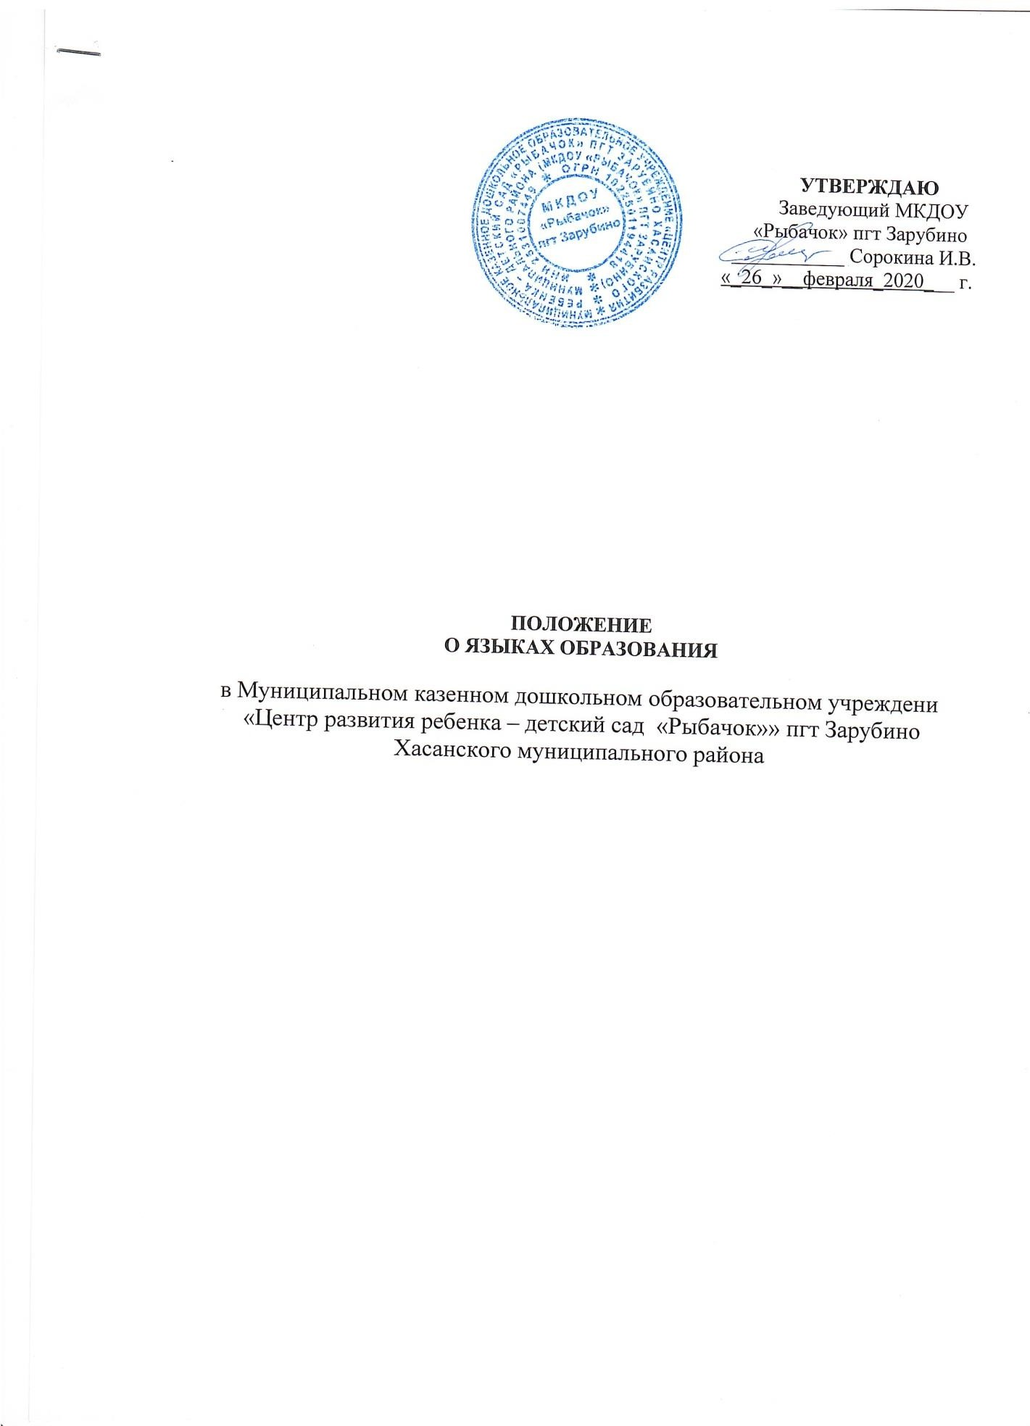

Общие положения

  - Настоящее Положение о языках образования (далее – Положение) в Муниципальном казенном дошкольном образовательном учреждении
«Центре развития ребенка – детского сада «Рыбачок» пгт. Зарубино Хасанского муниципального района (далее – Учреждение) разработано в целях соблюдения прав граждан на бесплатное общедоступное дошкольное образование, повышение качества муниципальной услуги, оказания помощи семьям в воспитании детей.
  - Положение разработано в соответствии с Федеральным Законом от 29.12.2012г. № 273 – ФЗ « Об образовании в Российской Федерации».
  - Положение определяет языки образования в Учреждении.

Требования к языкам при осуществлении образовательной деятельности.

  - В учреждении гарантируется получение дошкольного образования на государственном языке Российской Федерации, а также выбор языка обучения и воспитания в пределах возможностей, предоставляемых системой образования.
  - Право на получение дошкольного образования на родном языке из числа языков народов Российской Федерации, в том числе русском языке, как родном языке, реализуется в пределах возможностей, предоставляемых системой образования, в порядке установленном законодательством об образовании.

Ведение образовательной деятельности

  - В Учреждении образовательная деятельность осуществляется на русском языке, как родном языке,на основании заявлений родителей (законных представителей) несовершеннолетних обучающихся.
  - Преподавание и изучение русского языка, как родного языка осуществляется в соответствии с федеральным государственным образовательным стандартом дошкольного образования.
  - Реализация указанных прав обеспечивается созданием необходимого числа соответствующих образовательных групп, а также условий для их функционирования.

